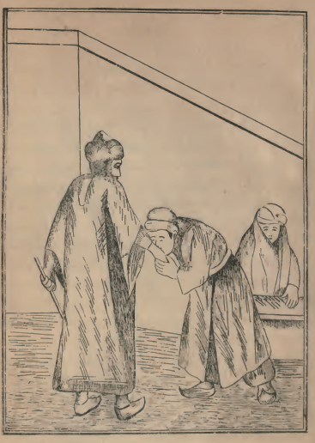
خائنة والخائن ليس له أمان فان كنت تخالفنی أكون غضبانا عليك وان سمعت كلامی افتش لك
على بنت أحسن منها تكون طاهرة زكية أزوجك بها ولو انفق عليها جميع مالی واعمل لك فرحا
ليس له نظير وافتخر بك وبها واذا قال الناس فلان تزوج فلانة أحسن من أن يقولوا تزوج
جارية معدومة النسب والحسب وصار يرغب ولده فی عدم زواجها ويذكر له فی شان ذلك عبارات

